1. **Requisitos Funcionais e Não-Funcionais**

Requisitos Funcionais

1. Acesso

|  |
| --- |
| O sistema deve permitir a autenticação de usuários. |

1. Operacional

|  |
| --- |
| O sistema deve permitir gerenciamento de dados de usuários |
| O sistema deve permitir gerenciamento de dados de pesquisas(tccs) |
| O sistema deve permitir gerenciamento de dados de orientadores |
| O sistema deve permitir gerenciamento de dados de estudantes |

1. Estratégico

|  |
| --- |
| O sistema deve permitir gerenciamento de dados de usuários |
| O sistema deve permitir gerenciamento de dados de pesquisas(tccs) |
| O sistema deve permitir gerenciamento de dados de orientadores |
| O sistema deve permitir gerenciamento de dados de estudantes |

Requisitos Não-Funcionais

1. Confiabilidade

|  |
| --- |
| O sistema não deve ter mais que 2 falhas em 10 processos |
| O sistema deve ter sucesso em 98 de 100 processos |

1. Desempenho/Eficiência

1. Portabilidade

|  |
| --- |
| O sistema deve funcionar em todos os computadores com acesso a internet de pelo menos 10Mbps |
| O sistema necessita de no mínimo 2GB de RAM |
| O sistema tem melhor funcionamento no navegador Google Chrome |

1. Segurança

|  |
| --- |
| O sistema não deve aceitar entradas não autorizadas |
| O sistema deve exigir uma autorização diferente para cada tipo de usuário |
| O sistema deve fazer backup toda vez que algum dado for alterado |

1. Usabilidade

|  |
| --- |
| O sistema deve ser intuitivo e ter funções a mostra na tela para fácil uso |
| O sistema deve ser organizado para fácil acesso à funções |
| O sistema deve ter uma aba para informar os erros e relatar ao administrador |

1. **Diagrama de Dados**

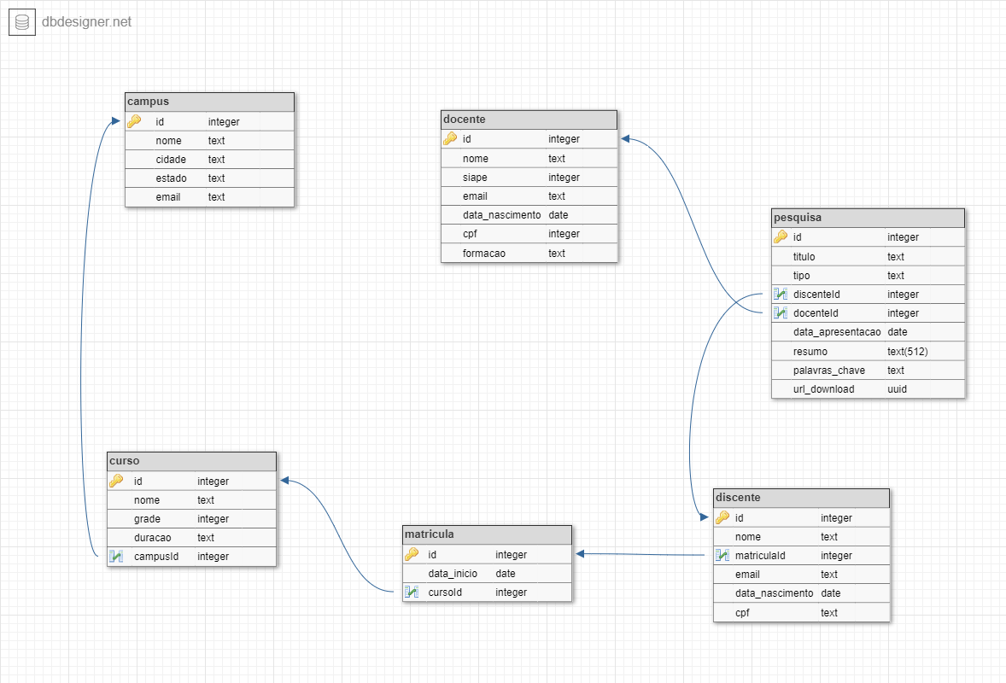

1. **Casos de Uso**

